Tugas Progress 1

Nama : Muhammad Zenal Arifin

Kelas : IF-Z

NPM : 2242811

Mapel : IoT

1. Telah dilakukan inisialisasi semua komponen yang digunakan, termasuk sensor hujan, sensor LDR, servo sg90, serta modul Bluetooth. Semua komponen diuji secara individual untuk memastikan mereka berfungsi dengan baik.

**Hasil:**

Semua komponen berhasil bekerja sesuai spesifikasi awal. Nilai dari sensor hujan dan LDR dapat terbaca pada serial monitor. Servo motor dapat dikontrol menggunakan sinyal PWM, dan koneksi Bluetooth berhasil dilakukan melalui aplikasi terminal.

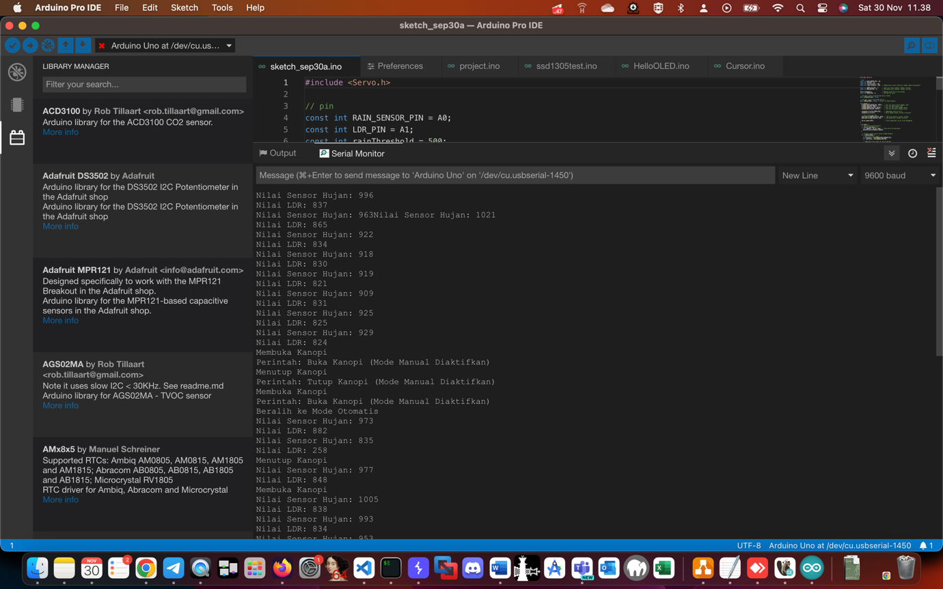

1. Design PCB

Karena pada thinkercad tidak terdapat sensor hujan jadi saya menggunakan draw.io untuk melakukan design dengan cara manual, mungkin dengan cara ini membutuhkan waktu yang lebih lama tetapi hasilnya cukup memuaskan karena dapat menggunakan sensor sensor yang tidak terdapat di thinkercad, mungkin kekurangannya tidak langsung generate code dan semua dilakukan secara manual

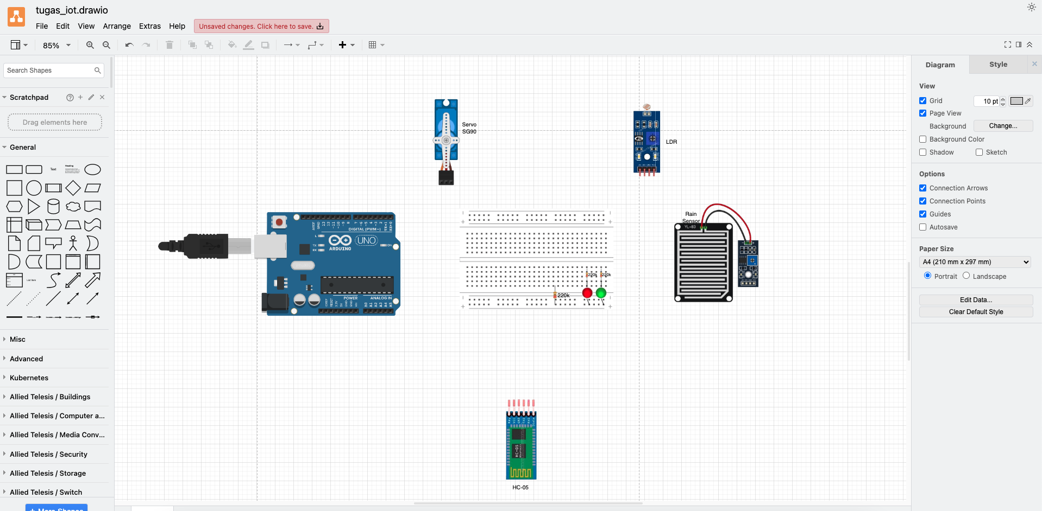

Pada modul modul Arduino tersebut kemungkinan ada penambahan dan perubahan